Российская Федерация
Иркутская область

АДМИНИСТРАЦИЯ ШЕЛЕХОВСКОГО МУНИЦИПАЛЬНОГО РАЙОНА

П О С Т А Н О В Л Е Н И Е

ОТ 18 декабря 2018 года № 834-па

О ВНЕСЕНИИ ИЗМЕНЕНИЙ
В ПОСТАНОВЛЕНИЕ АДМИНИСТРАЦИИ
ШЕЛЕХОВСКОГО МУНИЦИПАЛЬНОГО
РАЙОНА ОТ 27.04.2017 № 180-ПА

В целях уточнения перечня организаций, на прилегающих территориях к зданиям, строениям, сооружениям, помещениям которых не допускается розничная продажа алкогольной продукции на территории Шелеховского района, руководствуясь ст. ст. 30, 31, 34, 35 Устава Шелеховского района, Администрация Шелеховского муниципального района

П О С Т А Н О В Л Я Е Т:

- Внести в постановление Администрации Шелеховского муниципального района от 27.04.2017 № 180-па «Об определении границ прилегающих территорий к зданиям, строениям, сооружениям, помещениям, на которых не допускается розничная продажа алкогольной продукции на территории Шелеховского района» следующие изменения:
- Приложение 1 дополнить пунктом 54 следующего содержания:
«54. Областное государственное казенное учреждение социального обслуживания «Центр помощи детям, оставшимся без попечения родителей, города Шелехова» (ОГКУСО «Центр помощи детям, оставшимся без попечения родителей, города Шелехова»)

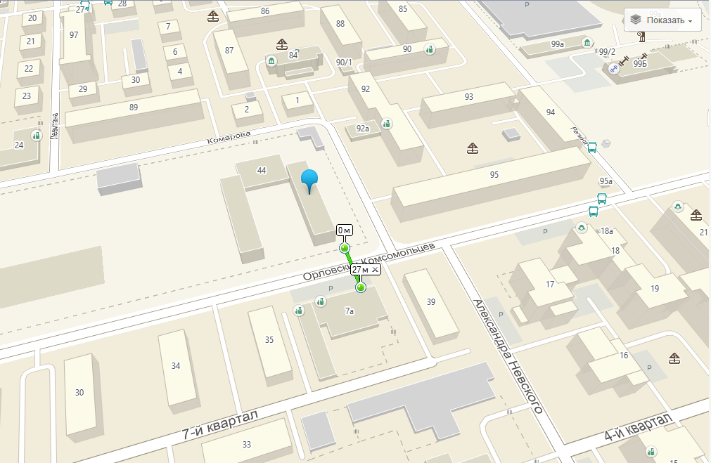
Иркутская область, г. Шелехов, ул. Орловских комсомольцев, д. 44»;

- Приложение 2 дополнить пунктом 54 следующего содержания:
«
554. | Областное государственное казенное учреждение социального обслуживания «Центр помощи детям, оставшимся без попечения родителей, города Шелехова» | Иркутская область, город Шелехов, ул. Орловских комсомольцев, д. 44
».
2. Постановление подлежит официальному опубликованию в газете «Шелеховский вестник» и размещению на официальных сайтах Администрации Шелеховского муниципального района и Службы потребительского рынка и лицензирования Иркутской области в информационно - телекоммуникационной сети «Интернет».
- Контроль за исполнением постановления возложить на заместителя Мэра района по экономике и финансам Савельева Д.С.

Мэр Шелеховского

муниципального района М.Н. Модин

